6 2 5,6,7,8
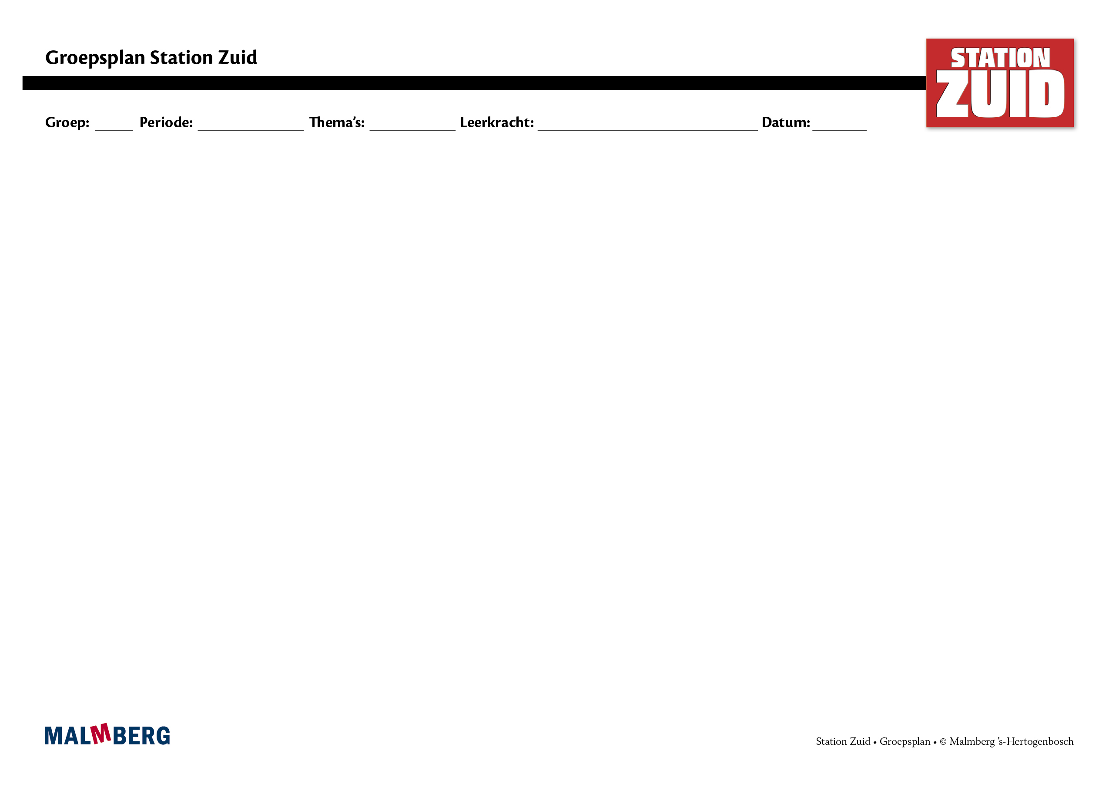
groep/namen | doel (wat wil ik bereiken?) | inhoud (waarmee?) | aanpak/methodiek (hoe?) | organisatie | evaluatie
Gemiddelde lezers  instructie-gevoelige kinderen  (namen)  Het gaat hier om kinderen bij wie de ontwikkeling van technisch lezen normaal verloopt. | De kinderen scoren voldoende op de methodegebonden toetsen van blok 2.  (zie jaarplanning per regio)  Woordtoets M6 minimale score:  < 45 seconden  < 3 fouten  Cito technische lezen: minimale score = M6  Lesdoelen  - woorden eindigend op -ele  - vloeiend lezen: tekst met veel dialogen expressief voorlezen (aanhalingstekens)  - laagfrequente leenwoorden  - woorden met op de letter -e- een accent grave  - vloeiend lezen: nadruk op komma, punt, vraagteken en uitroepteken  - woorden eindigend op -air  - woorden eindigend op -heid en -teit | Deze kinderen gebruiken de  materialen op -niveau.  - Werkboek -  - Leesboek  - Roetsjboek  (indien wenselijk)  Tevens maken de kinderen de -opdrachten.  Laat de kinderen die moeite hebben met geautomatiseerd woordbeeld (tempo lezen) oefenen met het Roetsjboekje.  Oefen alleen de lesdoelen die al in de technische leeslessen aan bod zijn gekomen. | De instructie wordt gegeven vanuit het IGDI –model (algemene handleiding blz. 14)  Aanpak binnen dit model voor de -kinderen:  - Introductie  - Groepsinstructie  (voor- koor-door)  - Begeleide inoefening  - Zelfstandig werken  - Afsluiting | Technisch lezen Station Zuid  2 x per week | Bij deze kinderen neemt u de methodetoetsen van blok 2 af.  (Tempotoets, Woordtoets en Teksttoets)  Observeer tijdens de intstructieles hoe de verklanking van leesmoeilijkheden bij deze kinderen verloopt.  (zie ook observatie bij de woord- en teksttoets)  Bij deze kinderen is het van belang om naast de Tempotoets ook de Woordtoets en Teksttoets af te nemen. Om zodoende de ontwikkeling van het verklanken van woorden en zinnen goed in beeld te hebben.  Afname cito technisch lezen en bij een niet acceptabele score (NA), doortoetsen AVI/DMT.
Zwakke lezers  instructieafhankelijke kinderen  (namen)  Het gaat hier om kinderen bij wie de ontwikkeling van technisch lezen stagneert. | De kinderen scoren voldoende op de methodegebonden toetsen van blok 2.  (zie jaarplanning per regio)  Woordtoets M6 minimale score:  < 45 seconden  < 3 fouten  Cito technische lezen: minimale score = M6  Zie lesdoelen | Deze kinderen gebruiken de materialen op -niveau.  - Werkboek  - Leesboek  - Roetsjboek  De kinderen maken in het werkboekje de  opdrachten 1 t/m 5. | De instructie wordt gegeven vanuit het IGDI –model (algemene handleiding blz. 14)  Aanpak binnen dit model voor de -kinderen:  - Introductie  - Groepsinstructie  (voor- koor-door)  - Begeleide inoefening  - Verlengde instructie  - Zelfstandig werken  - Afsluiting  Deze kinderen neemt u stapsgewijs mee door de gehele les. Het is belangrijk dat deze kinderen altijd eerst een goed voorbeeld hebben gehad voordat ze zelf aan de slag gaan.  Laat de kinderen die moeite hebben met geautomatiseerd woordbeeld (tempo lezen) oefenen met het Roetsjboekje.  Oefen alleen de lesdoelen die al in de technische leeslessen aan bod zijn gekomen. | Technisch lezen Station Zuid  2 x per week  4 x per week 15 minuten extra lezen (inzet Oefensoftware, Roetsjboek) | Bij deze kinderen neemt u de methodetoetsen van blok 2 af.  (Tempotoets, Woordtoets en Teksttoets)  Observeer tijdens de intstructieles hoe de verklanking van leesmoeilijkheden bij deze kinderen verloopt.  (zie ook observatie bij de woord- en teksttoets)  Bij deze kinderen is het van belang om naast de Tempotoets ook de Woordtoets en Teksttoets af te nemen. Om zodoende de ontwikkeling van het verklanken van woorden en zinnen goed in beeld te hebben.  Afname cito technisch lezen en bij een niet acceptabele score (NA), doortoetsen AVI/DMT.
Sterke lezers  instructie-onafhankelijke kinderen  (namen)  Het gaat hier om kinderen bij wie de ontwikkeling van technisch lezen bovengemiddeld verloopt. | De kinderen scoren voldoende tot goed op de Tempotoets van blok 2.  Tempotoets:  Tijdslimiet 3 minuten  Minimale score 32  Cito technische lezen: minimale score = M6  Zie lesdoelen | Deze kinderen gebruiken de materialen op -niveau.  • Werkboek  • Leesboek  • Roetsjboek.  De kinderen maken alle opdrachten in het werkboek. | De instructie wordt gegeven vanuit het IGDI –model (algemene handleiding blz. 14)  Aanpak binnen dit model voor de -kinderen:  - Introductie  - Groepsinstructie  (voor- koor-door)  - Werkinstructie  - Zelfstandig werken  - Afsluiting  Analyseer ook bij deze kinderen hoe het tempo lezen verloopt.  Mocht dit niet in harmonie zijn met de technische leesvaardigheid maak dan gebruik van het Roetsjboek voor het werken aan het tempo.  Deze kinderen kunnen ook met Roetsjboeken van hogere thema's aan de slag gezien het hoger technische leesniveau dat zij reeds beheersen. | Technisch lezen Station Zuid  2 x per week | Bij deze kinderen neemt u de methodegebonden Tempotoets van blok 2 af.  Observeer tijdens de herhalingslessen hoe de verklanking van leesmoeilijkheden bij deze kinderen verloopt.  Afname cito technisch lezen en bij een niet acceptabele score (NA), doortoetsen AVI/DMT.
kinderen met specifieke pedagogische en/of didactische behoeften

Het gaat hier om kinderen die een eigen leerlijn volgen

